**上傳到github的截圖:**

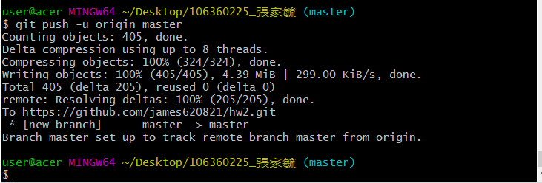

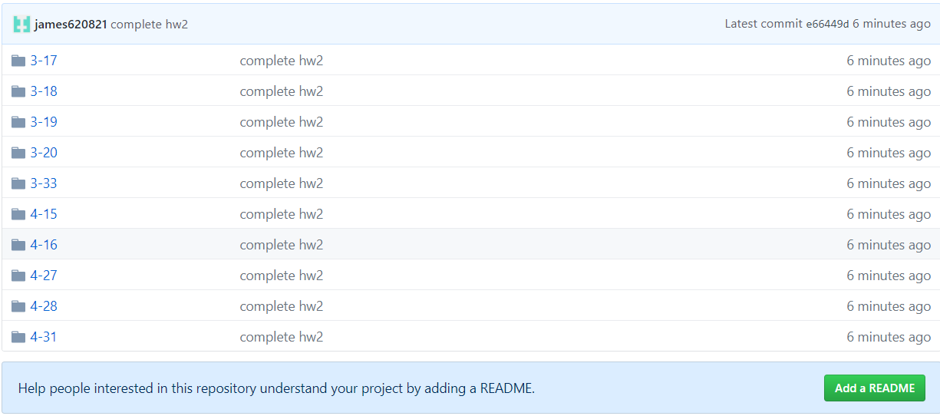

**心得:**

這次的作業使用到很多for迴圈的應用，尤其是三角形與菱形的做作業，動了很多的腦力，並且上網找些相關應用的程式碼，才把那些打出來，一開始覺得很難也很抽象，甚至拿出了紙筆幫助思考，但打到後來漸漸地不用使用紙筆，覺得很有成就感。